ОБЩЕСТВО С ОГРАНИЧЕННОЙ ОТВЕТСТВЕННОСТЬЮ

**«Экологические Технологии»**

**ПРИКАЗ**

«__» ________ 2025 № ____

**г. Новокузнецк**

**О введении в действие регламента проведения акции** **«Хорошая привычка-твой Личный кабинет!» среди собственников и нанимателей жилого помещения, получающих коммунальную услугу «Обращение с твердыми коммунальными отходами» (Обращение с ТКО)**

**Версия 1-2025.**

С целью стимулирования населения к своевременной и полной оплате коммунальной услуги «Обращение с ТКО»

ПРИКАЗЫВАЮ

1. Ввести в действие с «01» ________ 2025 г. регламент проведения акции «Хорошая привычка – твой Личный кабинет!» среди пользователей коммунальной услуги «Обращение с твердыми коммунальными отходами» (Обращение с ТКО) Версия 1-2025.
2. Начальнику департамента сопровождения физических лиц Долматовой А.И. ознакомить сотрудников департамента сопровождения физических лиц с приказом в срок до «01» _________ 2025 г.

Генеральный директор

ООО «ЭкоТек» /Гладких Е.Г./

Общество с ограниченной ответственностью

«Экологические Технологии»

(ООО «ЭкоТек»)

**УТВЕРЖДАЮ**

Генеральный директор

ООО «ЭкоТек»

_____________ Е.Г. Гладких

«___» _____________ 2025 г.

**РЕГЛАМЕНТ**

**проведения акции «****Хорошая привычка – твой Личный кабинет!» среди собственников и нанимателей жилого помещения, получающих коммунальную услугу «Обращение с твердыми коммунальными отходами» (Обращение с ТКО)**

**Версия 01-2025**

**РАЗРАБОТАНО:**

Начальник департамента сопровождения физических лиц ООО «ЭкоТек»

_____________/Долматова А.И./

«___» ______________2025г.

**ВВЕДЕНО**

в действие Приказом № _____ от «___» ______________ 2025г.

Новокузнецк

2025

1. **ОБЛАСТЬ ПРИМЕНЕНИЯ**
   1. Настоящий регламент устанавливает порядок организации и проведения Акции «Хорошая привычка – твой Личный кабинет!» (далее Акция);
   2. Территория проведения Акции:

1) г. Новокузнецк и Новокузнецкий р-н;

2) г. Прокопьевск и Прокопьевский р-н;

3) Таштагольский муниципальный район;

4) Междуреченский городской округ; Мысковский городской округ;

5) Киселевский городской округ; Краснобродский городской округ;

6) Калтанский городской округ; Осинниковский городской округ.

Всего определено 6 территорий.

* 1. Участие в Акции принимают собственники и наниматели жилых помещений в многоквартирных жилых домах и жилых домах частного сектора находящихся в дислокации ООО «ЭкоТек».

1. **ОБЩИЕ ПОЛОЖЕНИЯ**
   1. Цели проведения Акции

2.1.1 популяризация личного кабинета и побуждение к регистрации населения, получающего коммунальную услугу «Обращение с ТКО» на территории обслуживания регионального оператора ООО «ЭкоТек»;

2.1.2 привлечение населения к электронному формату взаимодействия в части получения счетов-квитанций, запросов о корректировках, получения информации о взаиморасчетах по лицевому счету, оплате коммунальной услуги «Обращение с ТКО»;

* + 1. создание положительного отношения к ООО «ЭкоТек» со стороны плательщиков коммунальных услуг.

2.2. Задачи

2.2.1 обеспечение гарантированного получения населением информации по начислению коммунальной услуги «Обращение с ТКО» посредством направления электронных счетов счетов-квитанций;

2.2.2 снижение уровня задолженности населения;

2.2.3 решение вопроса оперативного получения информации по персональным и контактным данным для проверки корректности производимого начисления.

2.3. Финансирование призового фонда Акции осуществляется за счет средств Организатора. Выделено 1 призовое место по каждой группе территорий согласно п.1.2 настоящего регламента.

1. **ПОРЯДОК ВЫПОЛНЕНИЯ ДЕЯТЕЛЬНОСТИ**

3.1. Участие в Акции принимают собственники и наниматели жилых помещений в многоквартирных жилых домах и жилых домах частного сектора находящихся в дислокации ООО «ЭкоТек» по территории согласно п.1.2. и которые в период проведения Акции зарегистрировались в личном кабинете ООО «ЭкоТек» согласно следующей инструкции:

1) Перейти по ссылке на сайте компании ООО «ЭкоТек» [kuzro.ru](https://link.2gis.ru/4.):

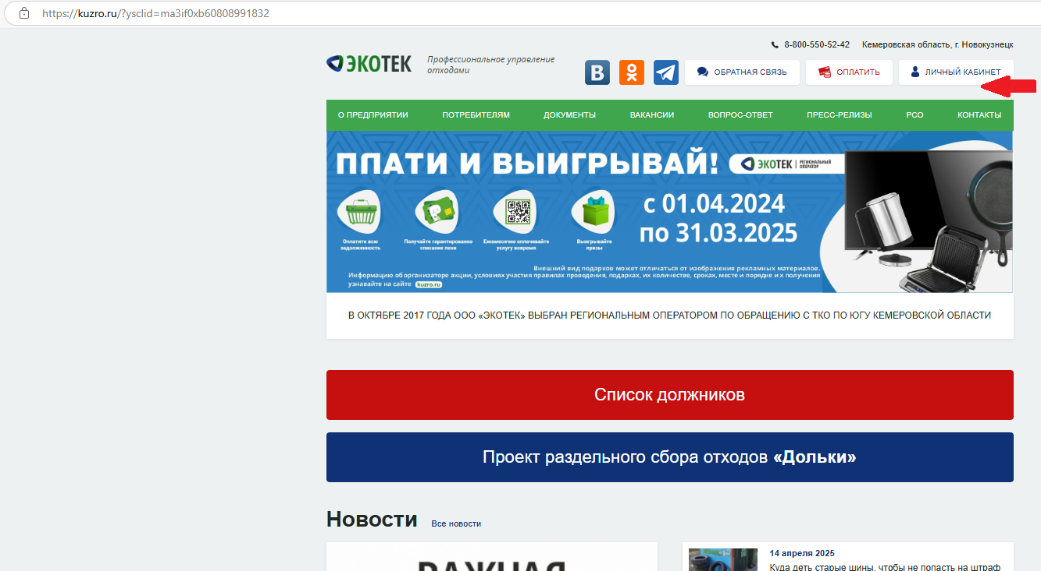

2) действовать согласно появившейся инструкции

Пример инструкции в Приложения №3 настоящего регламента.

По бесплатному многоканальному номеру телефона компании можно уточнить интересующую информацию об Акции: 8-800-550-52-42

* 1. Комиссия по проведению Акции

3.2.1 Решение о проведении Акции принимают организаторы Акции, которые создают постоянно действующую комиссию, определяют ее количественный и качественный состав. Приложение №1 настоящего регламента.

3.2.2 Заседание комиссии созываются секретарем комиссии. Заседание считается правомочным, если на нем присутствует не менее двух трети от общего числа членов комиссии по проведению Акции.

3.2.3 Комиссия по проведению Акции состоит из председателя, секретаря и членов комиссии.

3.3 Подготовка и проведение Акции.

3.3.1 Комиссия по проведению Акции в период 15 (пятнадцати) рабочих дней по итогам завершения периода проведения Акции определяет финалистов Акции путем выгрузки реестра лицевых счетов, по которым прошла регистрация в личном кабинете в период проведения Акции;

3.3.2 На основании полученной выгрузки реестра согласно п.3.3.1 комиссия по проведению Акции определяет победителей Акции путем случайной выборки номеров лицевых счетов посредством онлайн генератора случайных чисел.

3.3.3 По итогам розыгрыша видеозапись розыгрыша размещается секретарем комиссии на официальном сайте компании kuzro.ru в разделе: Потребителям / «Акция «Хорошая привычка – твой Личный кабинет!».

3.3.4 Вручение призов победителям проводится на территориях офисов приема граждан Организатора, обслуживающих соответствующие территории:

1) победителям по жилым помещениям на территориях г. Новокузнецк и Новокузнецкий р-н в отделении приема граждан ООО «ЭкоТек» по адресу г. Новокузнецк Металлургов, 48. Дни приема: Понедельник, Вторник, Четверг., Пятница с 8.30 до 17.00 Обед с 12.00 до 13.00;

2) победителям по жилым помещениям на территориях г. Прокопьевск и Прокопьевский р-н в отделении приема граждан ООО «ЭкоТек» по адресу г. Прокопьевск Институтская, 9А. Дни приема: Понедельник, Вторник, Четверг., Пятница с 8.30 до 18.00 Без обеда;

3) победителям по жилым помещениям на территориях Таштагольский муниципальный район в отделении приема граждан ООО «ЭкоТек» по адресу г. Таштагол Поспелова, 5А. Дни приема: Понедельник, Вторник, Четверг, Пятница с 8.30 до 17.30 Обед с 12.00 до 13.00;

4) победителям по жилым помещениям на территориях Междуреченский городской округ в отделении приема граждан ООО «ЭкоТек» по адресу г. Междуреченск, ул. Гончаренко, 4а, 2 этаж, Понедельник, Вторник, Четверг, Пятница с 8.30 до 17.30 Обед с 12.00 до 13.00;

5) победителям по жилым помещениям на территориях Мысковский городской округ в отделении приема граждан ООО «ЭкоТек» по адресу г. Мыски Восточная, 6. Дни приема: Понедельник, Вторник, Четверг с 8.30 до 18.00 Обед с 12.00 до 13.00. Пятница с 8.30 до 16.00;

6) победителям по жилым помещениям на территориях Киселевский городской округ в отделении приема граждан ООО «ЭкоТек» по адресу г. Киселевск Транспортная, 54. Дни приема: Понедельник, Вторник, Четверг., Пятница с 9.00 до 18.00 Обед с 12.30 до 13.30;

7) победителям по жилым помещениям на территориях Калтанский городской округ и Осинниковский городской округ в отделении приема граждан ООО «ЭкоТек» по адресу г. Осинники Зеленый переулок, 16. Дни приема: Понедельник, Вторник, Четверг., Пятница с 8.30 до 17.30 Обед с 12.00 до 13.00.

3.3.4 Итоги Акции секретарь комиссии освещает на сайте Организатора и других информационных платформах.

3.4 Уведомление победителя Акции осуществляется сотрудником компании Организатора по контактному номеру телефона, указанному при регистрации личного кабинета;

3.5 Невостребованные подарки хранятся Организатором в течение одного месяца с даты опубликования итогов Акции, по истечении которого выдаче не подлежат и реализуются Организатором по его усмотрению.

3.6 Заключительные положения:

3.6.1 Общий бюджет проведения Акции определен в Приложении 2.

3.6.2 Выплата поощрительных подарков в денежном эквиваленте не допускается.

**Приложение№1**

к регламенту проведения акции

«Плати и выигрывай!»

Состав комиссии для проведения акции «Плати и выигрывай!»

Председатель комиссии:

И.В. Журавлев, заместитель генерального директора по правовым вопросам

ООО «ЭкоТек»

Секретарь комиссии:

Н. А. Шишкина, пресс-секретарь ООО «ЭкоТек»

Члены комиссии:

А. И. Долматова – начальник ДФЛ ООО «ЭкоТек»

Е. С. Кувшинова – зам начальника ДФЛ ООО «ЭкоТек»

А. Я. Гребенщикова – ведущий менеджер ДФЛ ООО «ЭкоТек»

**Приложение №2**

к регламенту проведения акции

«Хорошая привычка – твой Личный кабинет!»

|  |  |  |  |  |
| --- | --- | --- | --- | --- |
| Призовое место согласно Акции (п.3.1) | Наименование подарка победителю | Цена, руб./шт. | Кол-во территорий, шт. | Итоговая  Стоимость, руб. |
| 1 | Подарочный сертификат в магазин товаров для спорта и отдыха | 10 000 | 6 | 60 000 |
| ИТОГО | | | | 60 000 |

**Приложение №3**

Инструкция регистрации в личном кабинете ООО «ЭкоТек»

**Шаг 1**: нажмите «ЗАРЕГИСТРИРОВАТЬСЯ»

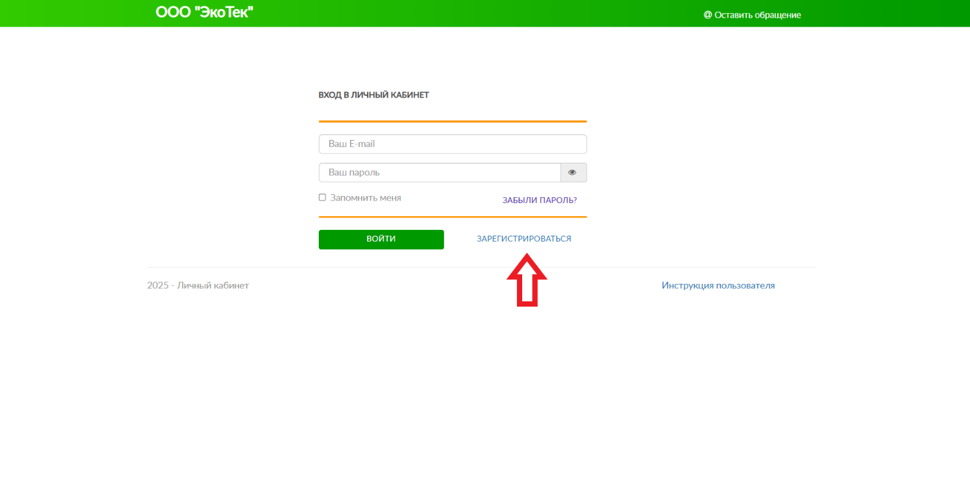

**Шаг 2**: заполните все предложенные поля и нажмите «ЗАРЕГИСТРИРОВАТЬСЯ»

**ВНИМАНИЕ!** Номер лицевого счета дополняется «суффиксом», присвоенным для каждой территории через дефис, например, 001110011-7, где «001110011» - номер Вашего лицевого счета, «-7» «суффикс» по таблице:

Суффиксы территорий:

|  |  |
| --- | --- |
| **Суффикс** | **Территория** |
| -0 | Новокузнецк и район |
| -1 | Прокопьевск и район |
| -2 | Киселевск и район |
| -3 | Краснобродский и район |
| -4 | Мыски и район |
| -5 | Междуреченск и район |
| -6 | Осинники и район |
| -7 | Калтан и район |
| -8 | Таштагол и район |
| -9 | Шерегеш |

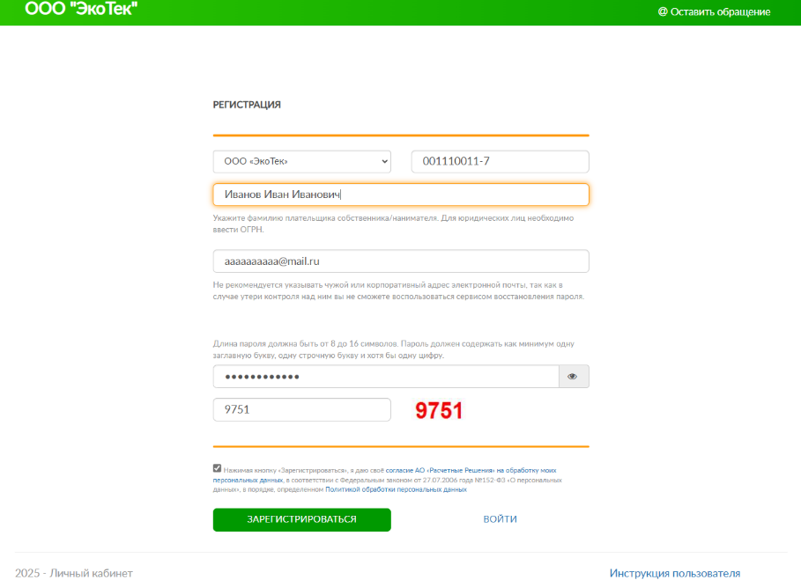

**Шаг 3:** подтвердите регистрацию в своей эл. почте в письме от БРИС ЖКХ ([no-reply@bris-cloud.ru](mailto:no-reply@bris-cloud.ru)), перейдя по предложенной ссылке. **ВНИМАНИЕ!** Ссылка действует 4 часа.

**Шаг 4:** введите адрес электронной почты (логин) и пароль, указанные при регистрации, в предложенных полях, нажмите кнопку «ВОЙТИ»

***На один личный кабинет можно подключить несколько лицевых счетов***.

Для этого:

**Шаг 5:** в верхнем правом углу, нажмите на номер лицевого счета и в выпадающем списке выберите «Добавить лицевой счет»

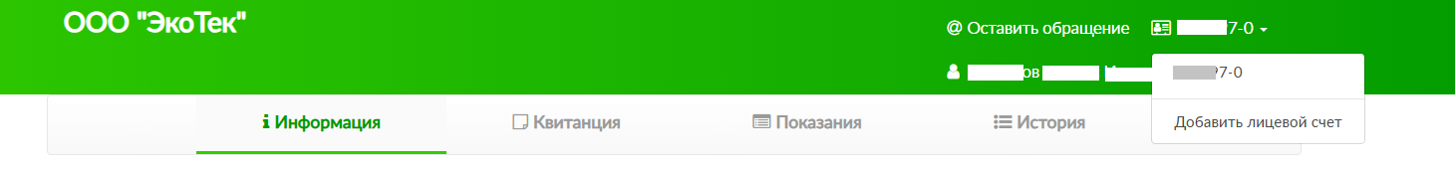

**Шаг 6:** введите в предложенных полях номер привязываемого (дополнительного) лицевого счета с учетом суффикса территории (см. Шаг 2), ФИО и нажмите кнопку «ПРИВЯЗАТЬ»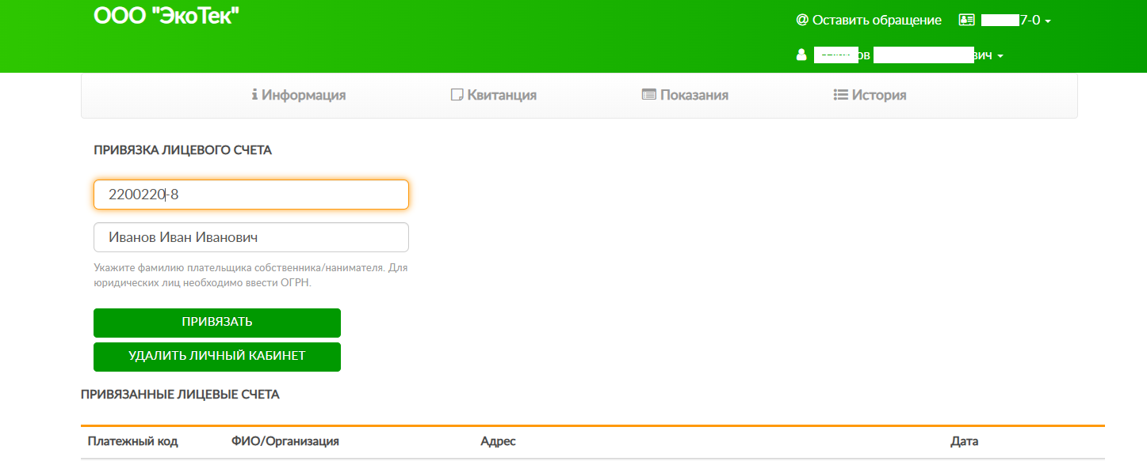

**Для получения квитанции на электронную почту в личном кабинете в разделе «Информация» поставьте «галочку» напротив - «Получить квитанцию по email – электронный ЕПД».**

**Для сохранения природы поставьте «галочку» напротив - «Отказаться от получения бумажного ЕПД».**

**Нажмите кнопку «СОХРАНИТЬ»**

